**Sezonul 24 - 12 aprilie 2014**

**Pachetul din Divizii**

**Autori: Asachi, 42, Prințese și Supermăni, Moon Power**

**Runda 1**

1. Atenție, în întrebare este o înlocuire!

În timpul celui de-al doilea Război Mondial, aliații au dat de o problemă serioasă. Ostașii de pe front scriau acasă sute de mii de scrisori care ar fi putut conține informații strategice. Ar fi fost foarte greu de citit și verificat aceste scrisori. Nici soluția de a le interzice soldaților să scrie nu era bună. Atunci s-a găsit o soluție foarte simplă - de a arde toate scrisorile expediate.

Î: Ce s-a înlocuit prin ”a arde”?

Răspuns: a amâna / a întârzia

Comentariu: Toate scrisorile scrise de soldați erau amânate cu cel puțin 2 săptămâni. În acest răstimp, eventualele informații strategice își pierdeau actualitatea. Sper că nu am întârziat prea mult cu începutul jocului.

Sursă: http://mi3ch.livejournal.com/2365238.html

Autor: Octavian Sirețeanu, Echipa Asachi

2. Din Cartea Ignoranţei aflăm că responsabil este, cel mai des, un parazit, şi nu nisipul. Autorii o numesc plastic: *un magnific sarcofag*.

Î: Despre ce este vorba?

Răspuns: Perlă

Comentariu: În mod normal, perla naturală este provocată de un parazit în jurul căruia se adună sidef, şi nu de nisip, aşa cum cred mulți.

Autor: Ion-Mihai Felea, echipa Asachi

3. După ce şi-a ucis fratele, Romulus s-a apucat să are hotarul Romei. Conform legendei, pe un povârniș a dat cu plugul peste un craniu, şi a hotărât ca locul să se numească anume aşa.

Î: Cum anume?

Răspuns: Capitoliu.

Comentariu: Roma a fost construită, conform legendei, pe şapte coline. Povârnişul indică un deal, adică una dintre coline. Craniul ar fi dat denumirea colinei Capitoline (caput = cap).

Sursa: Alexandre Dumas, Cezar, carte audio, pista 1.

Autor: Orest Dabija, echipa Asachi

4. 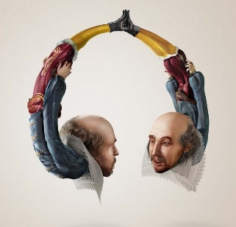

Î: Numiți produsul prin 2 cuvinte la care se face publicitate prin următorul afiș.

Răspuns: Cărți audio

Sursă: <http://www.buzzfeed.com/copyranter/the-15-most-creative-print-ads-of-the-year>

Autor: Loredana Molea, Echipa Asachi

5. Se spune că negustorii dintr-un oraş medieval românesc îşi lăudau excesiv marfa.

Î: Dacă o să vă dați seama ce expresie a rezultat din această practică, o să ne spuneţi oraşul de la care provine expresia!

Răspuns: Brașov

Comentariu: Expresia este ”a spune brașoave”

Sursă: Dicţionar de expresii

Autor: Ion-Mihai Felea, Echipa Asachi

6. Ian McEwan scrie într-un roman cum locuitorii săraci ai Berlinului de război nu închideau robinetele până la urmă, lăsându-le să picure.

Î: Explicaţi motivul!

Răspuns: Ca să nu înghețe

Comentariu: Se întâmpla iarna, când încălzire nu era.

Autor: Ion-Mihai Felea, Echipa Asachi

7. 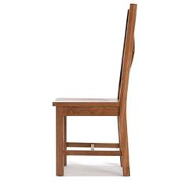

În Rusia Imperială avocații se împărțeau în două categorii. Cei din prima categorie erau plătiți pe vizită, fiind interesați ca vizitatorul să plece cât mai repede, iar cei din a doua categorie primeau banii pe oră, fiind interesați ca vizitatorul să stea cât mai mult.   
Î. Privind imaginea primită, vă rugăm să ne spuneți, ce făceau unii avocați din prima categorie și ce făceau unii din a doua categorie pentru propriile interese?

Răspuns: Primii scurtau picioarele din față, iar ceilalți - picioarele din spate.

Comentariu: În primul caz - astfel ca vizitatorul să lunece în față, iar în al doilea caz - ca să-i fie greu să se ridice.

Autor: Echipa Prințese și Supermăni

8. Pentru a deosebi animalele carnivore de cele erbivore e necesar să atragem atenția la amplasarea ochilor. La animalele carnivore ochii sunt amplasați în partea de înainte a feței, pentru o focusare mai precisă în timpul urmăririi și atacului iar la cele erbivore ochii sunt plasați lateral, ce le oferă un grad mai mare de observare a pericolului și prădătorilor. Ca excepție pot fi ele, care au o vedere bioculară dar sunt erbivore.

Î: Numiți-le pe ele!

Răspuns: Maimuțele.

Sursa Ziza.qip.ru

Autor: Echipa Prințese și Supermăni

9. Odată, autorul întrebării s-a rătăcit pe coridoarele încâlcite ale universității. La un moment dat s-a întâlnit cu un angajat al universității care l-a întrebat dacă poate să-l ajute cu ceva. *Da,* a răspuns el, *caut aurul.*

Î: Care litere au fost omise din răspunsul autorului întrebării?

Răspuns: Minot

Comentariu: Caut minotaurul.

Autor: Ion-Mihai Felea, echipa Asachi

10. Atenție, în întrebare este o înlocuire!

Într-o caricatură dintr-o revistă europeană, un bărbat recunoaște că se ocupă cu înmulțirea sfinților doar pentru alcool.

Î: Ce am înlocuit prin sfinți?

Răspuns: câini Saint-Bernar.

Comentariu: Caricatura sugera în glumă că aceștia se nasc cu un butoiaș de alcool la gât.

Redactor: Andrei Curăraru, Echipa Asachi

**Runda 2**

11. Atenție în întrebare sunt înlocuiri!

În anul 2012, 160 de prunci din Statele Unite au primit numele de REGINA. Se cunoaște faptul că orice Regină ori devine foarte influentă ori poate valora mai puțin decât un cal. Curios este faptul că făcând aceasta, părinții au confundat numele unei eroine cu titlul acesteia.

Î: Nu vă întrebăm ce s-a înlocuit prin ”regina”, ci din ce serial tv s-au inspirat aceștia?

Răspuns: Urzeala tronurilor / Game of thrones

Comentariu: Aceștia au încurcat numele cu titlul personajului. Regina = Khaleesi (titlu), pe când prenumele personajului este Dayneris.

Autor: Traian Chivriga, Echipa Asachi

12. ”Atlasul Netter” este unul dintre cele mai cunoscut atlase anatomice. Autorul lui a terminat două facultăţi. Prima este, firesc, cea de medicină.

Î: Dar care este cea de-a doua?

Răspuns: Arte plastice

Se acceptă: Pictura, alte răspunsuri similare

Comentariu: Frank Netter și-a utilizat aptitudinile de pictură pentru a realiza cele peste 4000 de ilustrații.

Autor: Ion-Mihai Felea, echipa Asachi

13. 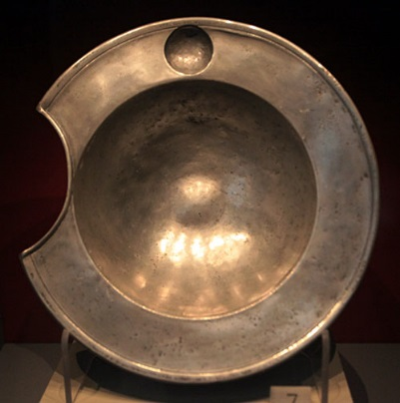

Î: Cu ce scop gentelmenii în sec. 17 din Anglia utilizate astfel de vase?

Răspuns: Pentru bărbierit

Comentariu: 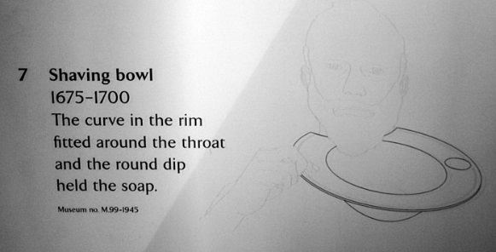

Sursă: http://mi3ch.livejournal.com/2132674.html

Autor: Octavian Sirețeanu, Echipa Asachi

14. În timpul celui De-al Doilea Război Mondial, SUA au transformat două vapoare în portavioane. Ambele nave circulau pe marile lacuri.

Î: Cu ce scop erau utilizate acestea?

Răspuns: Pentru antrenamente

Sursă: http://en.wikipedia.org/wiki/USS_Wolverine_(IX-64)

Autor: Octavian Sirețeanu, Echipa Asachi

15. După părerea savanților, la moment, pe Lună se află câteva X-uri. Acest fapt se datorează trecerii timpului și influenței radiațiilor.

Î: Numiți cât mai exact, ce s-a înlocuit prin X-uri, dacă știm că ele au fost utilizate în luptă de talibani, iar unii le asociază cu armata franceză.

Răspuns: steaguri/drapele albe

Comentariu: Steagurile amplasate de americani pe lună probabil că s-au decolorat. Talibanii utilizau drept drapel de luptă unul alb, ulterior scriind pe el o frază din Coran. Despre armata franceză circulă glume, cu privire la ”eroismul” soldaților.

Redactor: Andrei Curăraru, Echipa Asachi

16. Marea Albă - 8m, Baltică - 13, Neagră - 25, Sargaselor - 65.

Î: Ce indicator caracterizează aceste cifre?

Răspuns: Limpezimea apei

Autor: Eugeniu Bocancea, Echipa Asachi

17. O întrebare artistică.

Citat de Sakuma Ittei: ”Chiar dacă hârtia, pensula și cerneala au tendința de a se certa între ele, realizarea armoniei universale se face prin EA".

Î: Numiți-o pe EA, dacă știm că reprezintă un cuvânt de origine greacă!  
  
Răspuns: Caligrafie

Comentariu: Caligrafia este arta de a scrie frumos.  
Autor: Dima Erhan, echipa Moon Power.

18. Regizorul unui film din 1998 a avut ideea să filmeze reacțiile spectatorilor din sălile de cinema și să le includă din când în când în proiecție. Nu vă vom cere să ne spuneți numele regizorului, dar, peste un minut, numiți filmul.

Răspuns: Show-ul lui Truman

Comentariu: Filmul prezintă viața unui personaj care participă într-un reality show, fără a cunoaște despre aceasta. Filmările din sală ar fi contribuit la realismul ideii filmului.

Redactor: Andrei Curăraru, Echipa Asachi

19. 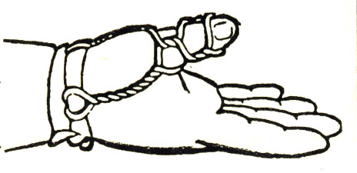

Pentru ce, în anii 30 ai secolului trecut, în SUA, erau utilizate astfel de dispozitive?

Răspuns: Pentru a dezvăța copiii să sugă degetul

Sursă: http://mi3ch.livejournal.com/2123812.html

Autor: Octavian Sirețeanu, Echipa Asachi

20. Europenii Evului mediu numeau salpetrul folosit la praful de pușcă – zăpadă chinezească, rachetele tubulare umplute cu praf de pușcă – săgeţi chinezești.

Î: Dar cum numim noi, prin 3 cuvinte, florile chinezești?

Răspuns: focuri de artificii

Sursă: wikipedia

Autor: Ion-Mihai Felea, Echipa Asachi

**Runda 3**

21. În anii ‘1930, un fizician scoțian a inventat, după cum i s-a părut lui, raza morții, care ar fi putut să doboare avioanele inamice. Până la urmă, desigur, aceasta nu s-a adeverit.

Î: Cum numim noi în prezent această invenție?

Răspuns: Radar

Comentariu: Scoțianul era de fapt Robert Watson-Watt, care a contribuit decisiv la dezvoltarea radarului în anul 1936.

Sursă: http://mi3ch.livejournal.com/2072913.html

Autor: Octavian Sirețeanu, Echipa Asachi

22. Numele său vine de la latinescul ”concurvus”, adică ”arcuit”. Conform unei credințe populare, acesta poate absorbi umiditatea.

Î: Despre ce este vorba?

Răspuns: Curcubeu

Sursă: http://dexonline.ro/lexem/cucurbeu/206706

Autor: Octavian Sirețeanu, Echipa Asachi

23. Părinții americani le povestesc copiilor o istorie despre un iepure care a înconjurat un copac. Câteodată menționează și urechile iepurelui.

Î: Explicați utilitatea practică a acestei povești?

Răspuns: legatul șireturilor

Comentariu: Astfel, părinții își învață copiii să-și lege șireturile.

Redactor: Andrei Curăraru, Echipa Asachi

24. Într-un muzeu s-a decis să fie realizat un studiu. Scopul studiului - să se determine care exponat este cel mai popular. Muzeul era destul de mare, bugetul pe măsură, însă în ultimul moment s-a găsit o soluție simplă și absolut gratuită. Aceasta nu implica realizarea unei anchete sau vizionarea vreunei camere de supraveghere. Soluția cerea doar discutarea cu o anumită persoană, angajată în muzeu.

Î: Ce funcție avea persoana dată?

Răspuns: Dereticătoare / responsabilă de curățenie

Comentariu: Cele mai populare exponate s-au dovedit a fi cele lângă care seara este cea mai murdară podea.

Sursă: http://mi3ch.livejournal.com/2369379.html

Autor: Octavian Sirețeanu, Echipa Asachi

25. Acest pod neobişnuit se află în Olanda şi se numeşte „Podul lui X”.

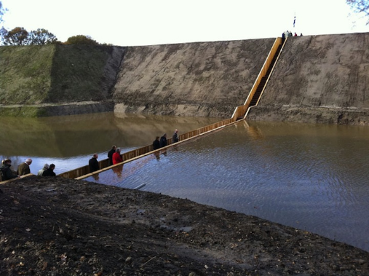

Întrebare: Cine este X?

Răspuns: Moise.

Sursa: <http://www.mymodernmet.com/profiles/blogs/moses-bridge-astonishingly-splits-water>

Autor: Orest Dabija.

26. În cadrul campionatului European de lupte libere din Finlanda, au fost folosite jucării roş-albastre în calitate de semnal de contestație în timpul luptei. Pentru a contesta o încălcare, secundantul luptătorului arunca jucăria, fără a se folosi însă de instalații speciale.

Î: Răspundeți prin 2 cuvinte în limba engleză, ce utilizau aceștia în calitate de semnal?

Răspuns: Angry Birds

Sursă: <http://www.eurosport.ru/_blog150/blogpostfull_post1507051.shtml>  
Autor: Eugeniu Bocancea, Echipa Asachi

27. Membrul formației The Beatles, Paul McCartney, fiind întrebat la o conferință de presă dacă îl consideră pe Ringo Starr drept cel mai bun toboșar din lume, a răspuns că nu este chiar așa. De fapt, conform acestuia, Ringo nu este …

Î: Terminați propoziția așa cum a făcut-o Paul!

Răspuns: … nici măcar cel mai bun toboșar din Beatles.

Se acceptă: după sens

Sursă: 9gag.com

Autor: Octavian Sirețeanu, echipa Asachi

28. Se spune că la mijlocul secolului al 19-lea, un bărbat a trăit în singurătate pe insula Bellrock în decurs de mai mult timp. Neavând cu cine să comunice şi pentru că nu era vizitat de nimeni, într-o seară, a stins focul şi a plecat. Unde a plecat nimeni nu ştie până în prezent. Însă după ceva timp de la plecarea sa, au murit în jur de 100 persoane.

Î: În ce locuia bărbatul înainte de plecare?

Răspuns: în far

Comentariu: După ce a fost stins focul farului, mai multe corăbii s-au scufundat, lovindu-se de riful Bellrock.

Autor: Eugeniu Bocancea, Echipa Asachi

29. 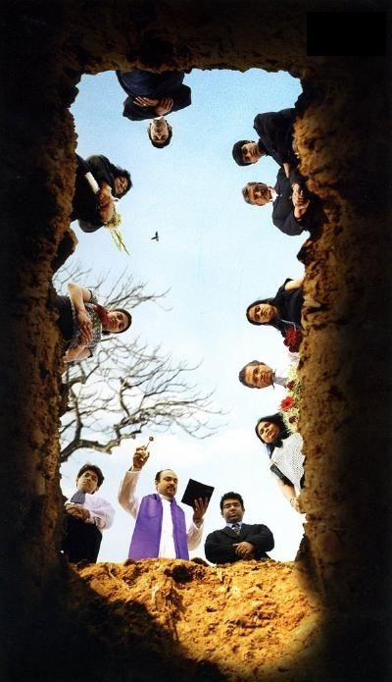

Acesta este tavanul unei încăperi din clădirea unei companii americane. Această cameră a fost amenajată special pentru angajaţii companiei.

Î: Dar care este menirea acestei încăperi?

Răspuns: Cameră de fumat

Autor: Ion-Mihai Felea, echipa Asachi

30. Conform unui banc, un bărbat, după ce dimineața a ieșit din dormitorul unei scriitoare, a spus același lucru ca și un șoricel din alt banc, ce tocmai a terminat de ronțăit o peliculă cinematografică.

Î: Ce au spus cele două personaje?

Răspuns: Cartea a fost mai bună

Sursă: http://shortiki.com/ și altele.

Autor: Octavian Sirețeanu, echipa Asachi

**Runda 4**

31. *O, iubita mea. Dacă ai fi măr, nu te-aş mânca*. Aceasta este traducerea parţială a unui vers cu o continuare mult mai celebră.

Î: Dar la ce ţară se face referinţă în acest vers?

Răspuns: Danemarca

Comentariu: E ceva putred în Danemarca / W. Shakespeare

Autor: Ion-Mihai Felea, Echipa Asachi

32. Blitz dublu:

Completați versurile dintr-un banc politic editat de domnul Mihai Nicolae:

a) "Zece membri de partid

Visau viață nouă

Unul a vorbit în vis

..........................."

b) "Nouă membri de partid

Au plecat la vot

Unul n-a votat alesul

.........................."

Răspuns: 1) Și-au rămas doar nouă

2) Și-au rămas doar opt

Autor: Taia Haritonov, Echipa 42

33. 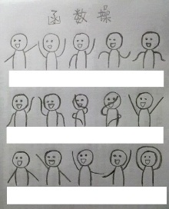

Imaginea respectivă este utilizată de elevii chinezi pentru a memora mai ușor comportarea lor.

Î: Ce sunt ele?

Răspuns: Funcțiile

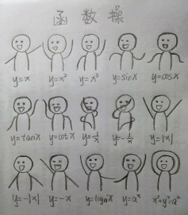

Autor: Taia Haritonov, Echipa 42

34. În Japonia, călătorind pe autostrăzi puteți întâlni lângă carosabil jucării de pluș, mari și colorate.

Î: Care este scopul acestora?

Răspuns: să mențină vigilența șoferilor

Se acceptă: să nu lase șoferii să adoarmă, etc.

Autor: Echipa Prințese și Supermăni

35. 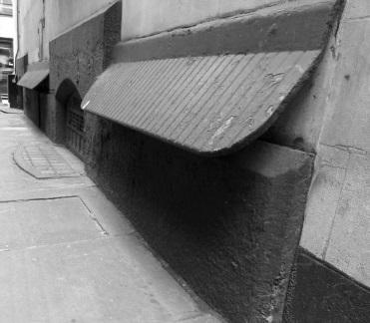

Astfel de instalații existau în secolul 19 în Londra, iar unele dintre ele au supraviețuit și până astăzi. Acestea erau realizate, de obicei, la casele de locuit, sub ferestre, la înălțimea de 50-100 cm. În același scop, în Veneția, pe la colțurile caselor care ieșeau în drum erau instalate statuete ale Sfintei Maria.

Î: Cu cine încercau să lupte în așa mod locuitorii caselor?

Răspuns: Cu cei care se ușurau lângă casă

Comentariu: În Londra, asta o făceau de obicei bărbații care ieșeau noaptea de la baruri. Aceste instalații facea ca jetul să fie îndreptat înapoi spre picioarele indivizilor. În Veneția, oamenii se incomodau să se pișe pe statuetele Sfântei Maria.

Sursă: http://mi3ch.livejournal.com/2350367.html

Autor: Octavian Sirețeanu, Echipa Asachi

36.

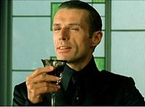

Pentru prima dată Merovingian a apărut în filmul ”The Matrix Reloaded” şi a devenit imediat foarte popular, numele venind de la numele personajului. Mulţi fani ai filmului au încercat să-l reproducă, însă nu au reuşit, posibil din cauza că în majoritatea scenelor este mereu negru. Matematicianul suedez Michael Johansen a fost primul care a reuşit să-l calculeze, el fiind constituit din 10 mişcări, în același timp, matematicianul demonstrând că, de fapt, ele nu sunt 85, ci în jur de 177 mii, cu toate că unele nu sunt practice.

Î: Ce este de fapt ”Merovingianul”?

Răspuns: Nod de cravată

Se acceptă: Nod

Comentariu: Problema identificării formei nodului era cauzată de culoarea identică a cravatei şi a cămășii.

<http://ru.wikipedia.org/wiki/%D0%9C%D0%B5%D1%80%D0%BE%D0%B2%D0%B8%D0%BD%D0%B3%D0%B5%D0%BD>  
Autor: Eugeniu Bocancea, Echipa Asachi

37. 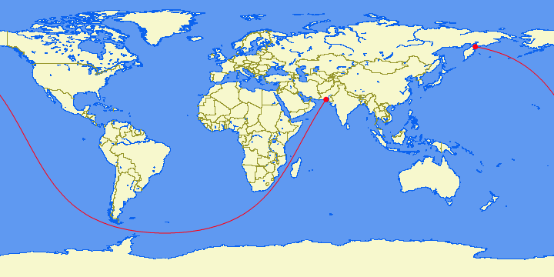

Acest traseu pornește din Pakistan și se termină în Peninsula Kamchatka, Rusia.

Î: Ce reprezintă traseul, făcândul deosebit de altele?

Răspuns: Cea mai lungă linie dreaptă pe apă.

Sursă: 9gag.com

Autor: Octavian Sirețeanu, echipa Asachi

38. Romanul ”Dublu Limbaj” încearcă să înfăţişeze viaţa cotidiană şi istorică a oamenilor din umbra Oracolului din Delphi. Se ştie că profeţiile Pitiei erau întotdeauna ambigue. Acest lucru este ilustrat printr-un mit conform căruia Oracolul a fost construit pe locul unde Apollo a ucis un animal.

Î: Care animal?

Răspuns: șarpe

Comentariu: Cu limbă bifurcată.

Autor: Ion-Mihai Felea, Echipa Asachi

39. Material distributiv: (C12H22O11)3

Î: Ce reprezintă, conform glumei, această formulă?

Răspuns: Cuburi de zahăr

Se acceptă: după sens

Sursă: 9gag.com

Autor: Octavian Sirețeanu, echipa Asachi

40. Procesele din Uniunea sovietică erau de multe ori absurde iar sentinţele și justificarea lor - hiperbolice. De exemplu, cineva a fost condamnat la 7 ani de pușcărie pentru furtul a 100 de metri de material pentru industria textilă.

Î: Ce obiect a furat de fapt individul?

Răspuns: un mosor

Sursă: V. Suvorov, Numele ei era Tatiana

Autor: Ion-Mihai Felea, Echipa Asachi